Fabricagetechniek opdracht 4

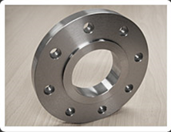
1.
Het product op de draaibank is bewerkt met een cilinder, het materiaal is weggedraaid. Er zijn 8 gaten in geboord en er is geen draad gesneden of afsteken.

2.
Snijsnelheid = pi*D*n:1000
= pi*55*1500:1000
= 259,2 m/min

3.
- De CNC draaibank is nauwkeuriger dan de conventionele draaibank.
- Op de CNC draaibank is het duurder een grootte seriegrootte te produceren vergeleken met de conventionele draaibank.
- De CNC draaibank heeft een grotere seriegrote dan de conventionele draaibank.

4.
Het niet respecteren van de juiste snijsnelheid
Het verkeerd instellen van de voedingssnelheid.

